

**CVPR2018**

**目的：**

提出一个移动端轻量化卷积网络，创新点在于提出的group conv与channel Shuffle操作优化网络中需要大量计算的1*1卷积，从而使得在不降低维度的情况下获得较高的准确率，因为小型网络中如果通道数减少就很影响精度。

**方法：**

分组卷积：

为了防止每组的特征仅来自一小部分通道（a）；（b)中第二个GConv从每组的中分别拿一部分数据作为输入； （c）使用通道重新排序，与b等效，具体做法是将g各组，每组n的通道，共个g×n个通道，按通道维方向reshape成（g,n）,然后再转置和展平。

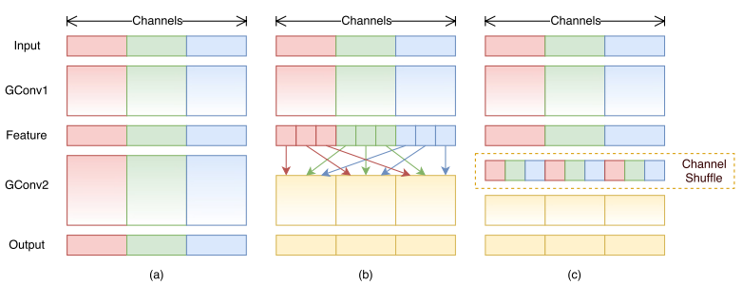

两个主要结构单元：使用深度可分离卷积加上带通道打乱的分组卷积，最后一个分组卷积是为了降低通道数，所以不带通道打乱。右图是空间下采样结构，最后的连接方式换成concat是为了简单地增加通道。

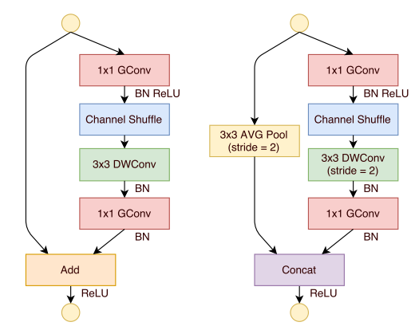

分类模型整体结构:

